Evaluation 04 - module : Structures conditionnelles

Exercice 1
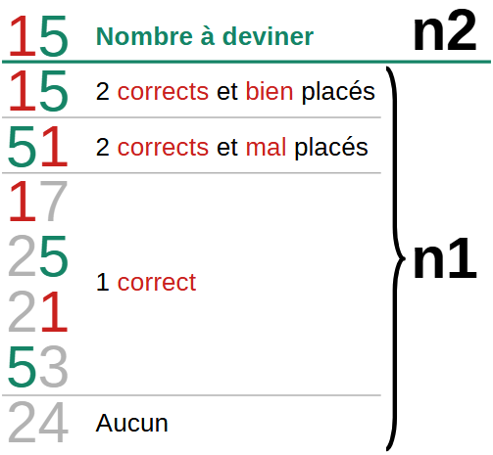
On veut concevoir le jeu Guess Me qui se déroule comme suit :
- L’utilisateur choisit un nombre (n1) entre 10 et 99
- L’ordinateur choisit un nombre aléatoire (n2) entre 10 et 99
- Si L’utilisateur devine :
  - 2 chiffres corrects et bien placés, il gagne 200 points
  - 2 chiffres corrects et mal placés, il gagne 100 points
  - 1 chiffre correct, il gagne 50 points
  - ne devine aucun chiffre, il gagne 0 points
- L’ordinateur affiche le nombre qu’il a choisit, ainsi que le score de l’utilisateur.
Travail demandé
Compléter l’algorithme suivant :
Algorithme GuessMe  Début  Écrire("Choisir un nbre [10, 99] ? ") ; Lire(n1)  u1 ← ……………………………………………………… // Chiffre des unités  d1 ← ……………………………………………………… // Chiffre des dizaines  n2 ← ……………………………………………………… // nombre aléatoire [10, 99]  u2 ← ……………………………………………………… // Chiffre des unités  d2 ← ……………………………………………………… // Chiffre des dizaines  Si ……………………………………………………… Alors  score ← 200  Sinon Si ……………………………………………………… Alors  score ← 100  Sinon Si ……………………………………………………… Alors  score ← 50  ………………………………………………………  score ← 0  Fin Si  Écrire("L’ordinateur a choisi :", n2)  Écrire("Score :", score)  Fin | TDO
  Objet | Type
  n1, n2  u1, d1  u2, d2  score | Entier
Exemples
Exemple 1 | Exemple 2 | Exemple 3 | Exemple 4
Choisir un nbre [10, 99] ? 89  L’ordinateur a choisi : 89  Score : 200 | Choisir un nbre [10, 99] ? 98  L’ordinateur a choisi : 89  Score : 100 | Choisir un nbre [10, 99] ? 91  L’ordinateur a choisi : 89  Score : 50 | Choisir un nbre [10, 99] ? 12  L’ordinateur a choisi : 89  Score : 0

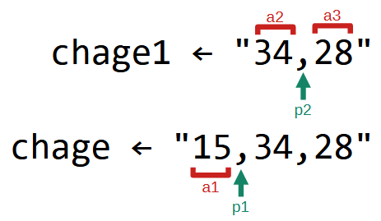
Exercice 2
On veut écrire l’algorithme d’un programme qui détermine la personne la plus âgées entre trois personnes.
Les âges des trois personnes forment une chaîne de caractères et sont séparés par des virgules.
Travail Demandé
Compléter l’algorithme suivant ainsi que le TDO.
Algorithme Plus_âgé  Début  Écrire("Âges des personnes séparés par des virgules ? ")  Lire(chage)  p1 ← ……………………………………………………… // Position 1ère virgule  // Enlever la partie qui précède la 1ère virgule  chage1 ← ……………………………………………  p2 ← ……………………………………………………… // Position 2ème virgule  a1 ← ……………………………………………………… // âge 1ère personne  a2 ← ……………………………………………………… // âge 2ème personne  a3 ← ……………………………………………………… // âge 3ème personne  Si ……………………………………………………… Alors  Écrire("1ère Personne plus âgée")  Sinon Si ……………………………………………………… Alors  Ecrire("2ème Personne plus âgée")  ………………………………………………………  Ecrire("3ème Personne plus âgée")  Fin Si  Fin | TDO
  Objet | Type
  chage,  chage1 | chaîne
Exemples
Exemple 1 | Exemple 2 | Exemple 3
Âges des personnes séparés par des virgules ? 46,10,16  1ère Personne plus âgée | Âges des personnes séparés par des virgules ? 10,46,16  2ème Personne plus âgée | Âges des personnes séparés par des virgules ? 10,16,46  3ème Personne plus âgée

